**Boss Of The Car**

*Проект Мызникова Александра, Зобова Арсения и Лепенкина Михаила*

При запуске программы вы видите дисклеймер, который очень важен для любой игры.

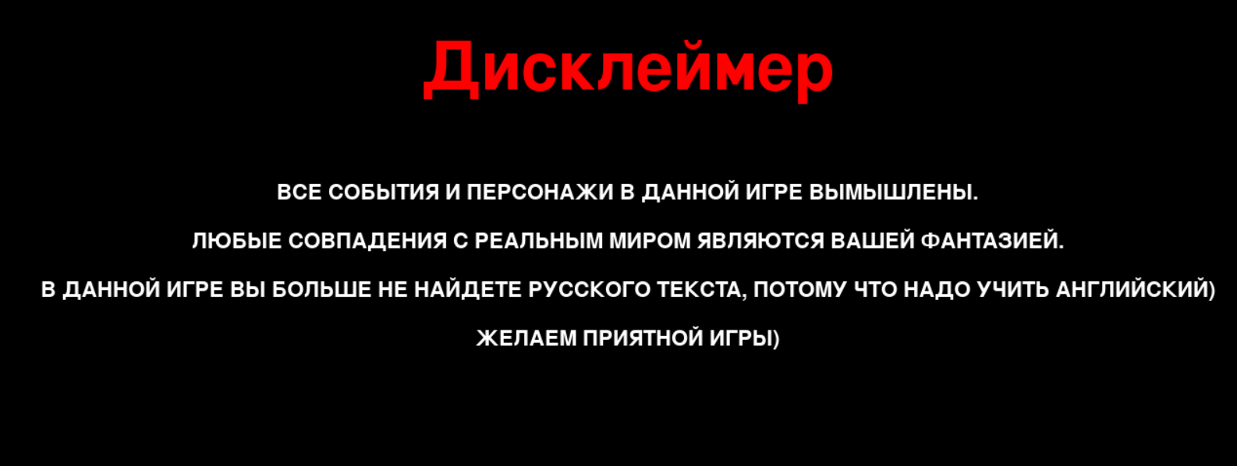

Чтобы перейти к следующему окну надо нажать пробел. Далее вы увидите такое окно:



Если вы хотите играть нажмите «1», а если вам уже расхотелось играть нажмите «2».Если вы все же хотите играть, то после нажатия вы увидите такое окно:



Теперь вам предстоит выбор:1)Играть в сюжетку (нажмите «1»)

2)Играть в бесконечный режим(создано на основе игры «Динозаврик»).

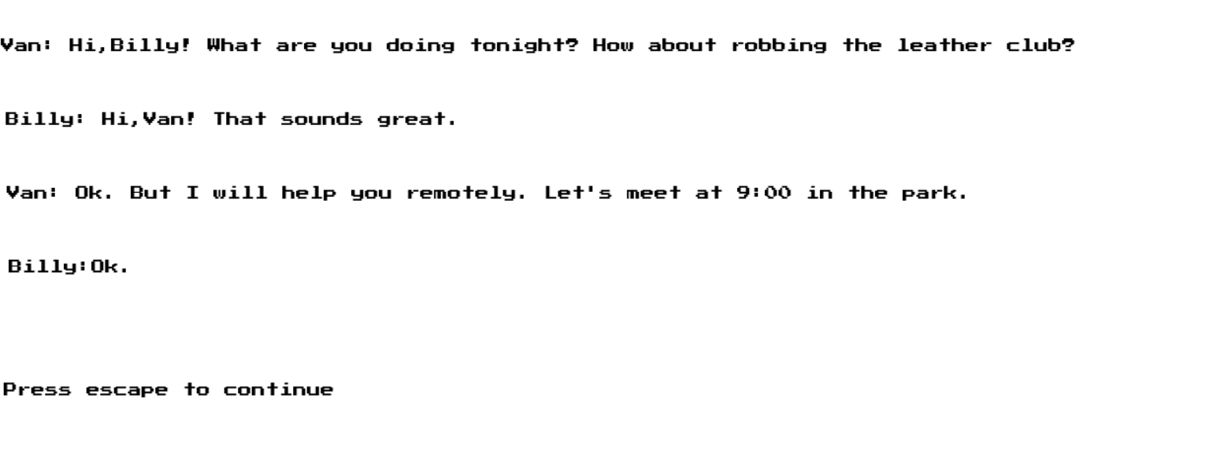

В режиме сюжета вам предлагается история. При нажатии на пробел вы будете видеть продолжение диалога. После того как появится фраза «Press escape to continue» надо нажать на кнопку escape. После прочтения всей истории вам будет предложено испытание, выполнив которое вы должны будете сделать архисложный выбор от которого будет зависеть судьба героев нашей истории.

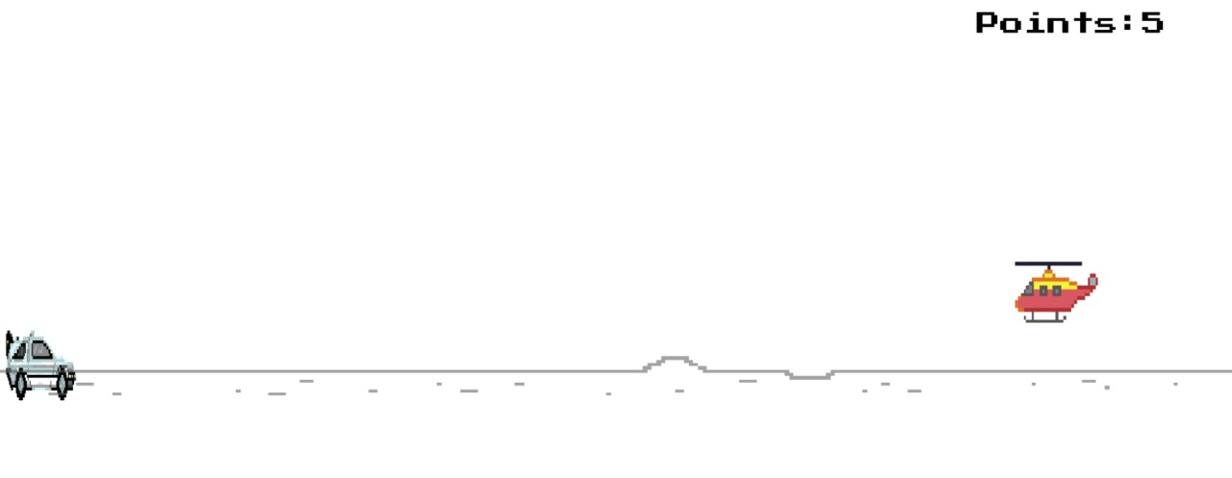

Если машинка врежется в препятствие, то вы проиграете. Чтобы нагнуться нажмите стрелочку вниз, а чтобы подпрыгнуть надо нажать стрелочку вверх.

Если вы все-таки врежетесь, то вы увидеть табло окончания, где будет ваш результат.

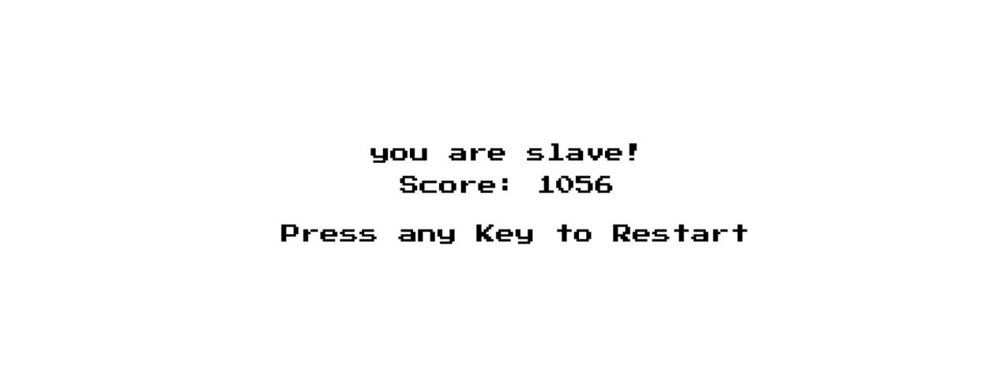

Надеемся, наша игра вам понравится, и вы будете наслаждаться, играя в нее.